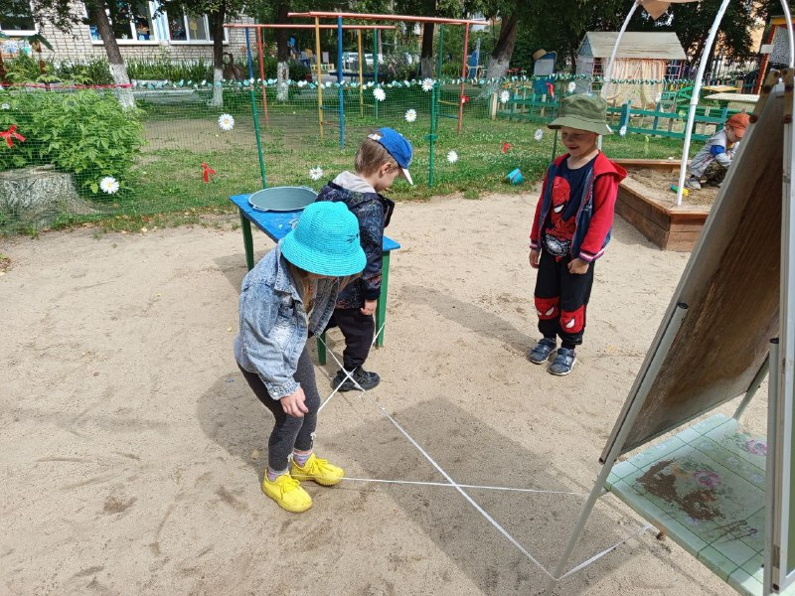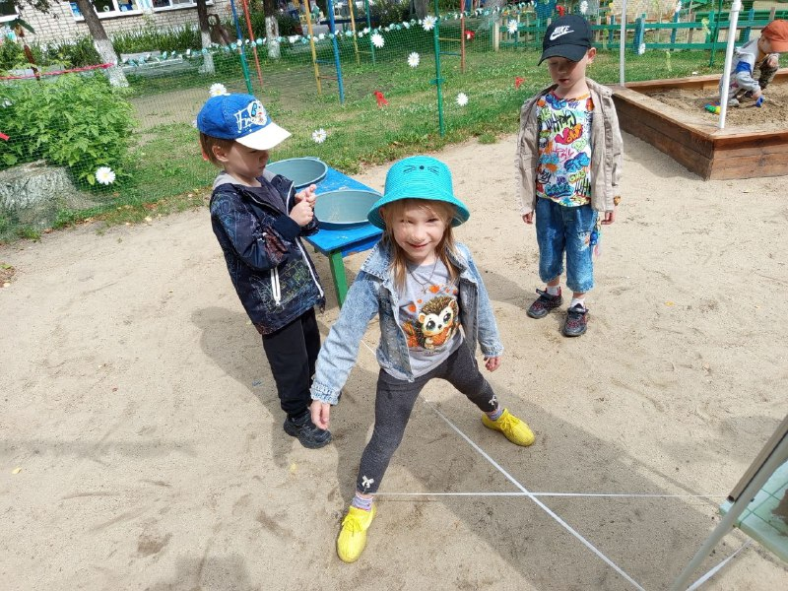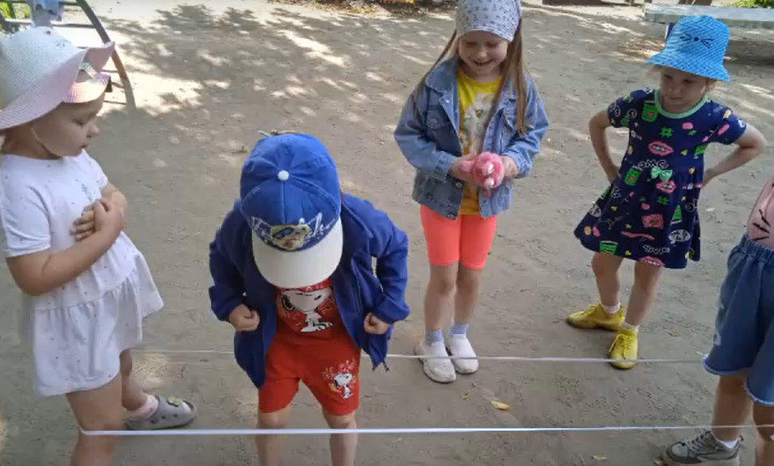

Дети нашей старшей группы Пионеры активно осваивают классику дворового детства — игру «резиночка»!

Это замечательная возможность развить координацию движений, ловкость и умение взаимодействовать друг с другом. Мы уверены, что такие игры укрепляют здоровье малышей и привносят радость в каждый детский сад

Что понадобится?  
Резинка длиной около двух метров, завязанная кольцом.  
Двое игроков держат резинку ногами, третий прыгает внутри.

Основные правила:  
Установка резинки: Игроки натягивают резинку между собой. Она должна находиться на уровне щиколоток.

Последовательность прыжков: Прыгун выполняет определённые комбинации прыжков, следуя заранее установленным правилам. Обычно начинают с простых шагов, постепенно усложняя движения.

Простые шаги:  
Перешагнуть обеими ногами внутрь кольца резинки.  
Затем выпрыгнуть обратно наружу.

Более сложные элементы:  
Перекинуть одну ногу над резинкой и одновременно подпрыгнуть второй ногой, оказавшись снаружи.  
Обойти вокруг одного игрока, вернуться назад и снова оказаться внутри круга.  
Уровни сложности: После успешного завершения каждого уровня резинка поднимается выше (например, до колен, бёдер, талии). Чем выше уровень, тем сложнее становится выполнение прыжков.

Ошибки: Если игрок сбивается, задевает резинку или теряет равновесие, ход переходит следующему участнику.

Победитель: Побеждает тот, кто успешно пройдёт все уровни.  
Поддерживайте детвору в увлечении этими забавами — пусть ваши малыши растут здоровыми, активными и счастливыми!

Муниципальное автономное дошкольное образовательное учреждение Городского округа «город Ирбит» Свердловской области «Детский сад №23»

*Воспитатель Милькова А.Д.*